|  |
| --- |
| ООО «пСИТ Сервис»  Департамент технологического развития |
| **Предварительная настройка и установка программного обеспечения «Tetraksis.PRC» в операционной системе Ред ОС** |
|  |
| logo6.gif |
|  |
| **2024** |

Оглавление

1. Общие сведения 3

2. Порядок действий по установке программного обеспечения «Tetraksis.PRC» в операционной системе Ред ОС 4

Информация для контактов 9

# Общие сведения

Установка и работа программных продуктов Tetraksis.PRC успешно протестирована на самых популярных на сегодняшний день отечественных операционных системах, в том числе на Ред ОС.

Работа продуктов Tetraksis.PRC в Ред ОС возможна благодаря среде Wine.

# Порядок действий по установке программного обеспечения «Tetraksis.PRC» в операционной системе Ред ОС

1. Установить версию **РЕД ОС 7.3.4 x86_64**

<https://redos.red-soft.ru/product/downloads/>

Можно поставить систему в базовой конфигурации, все требуемые модули установить дополнительно.

1. Установить настройки **Wine**.
   1. Запустить Терминал (командную строку) через Меню, либо используя комбинацию клавиш **Ctrl+Alt+T**. Появится окно, в котором посредством ввода определенных команд можно установить программы, обновить систему и т.д.

По умолчанию Терминал открывается от имени пользователя. Необходимо предоставить Терминалу права администратора. Для этого вводим команду **«su –»**. Команда применяется нажатием клавиши **«Enter»**.

Красный цвет шрифта в Терминале сообщает о том, что Терминал используется в режиме администратора. Зеленый цвет – в режиме пользователя.

Для установки Wine потребуется выполнить команду:

**dnf install wine winetricks wine-mono -y**

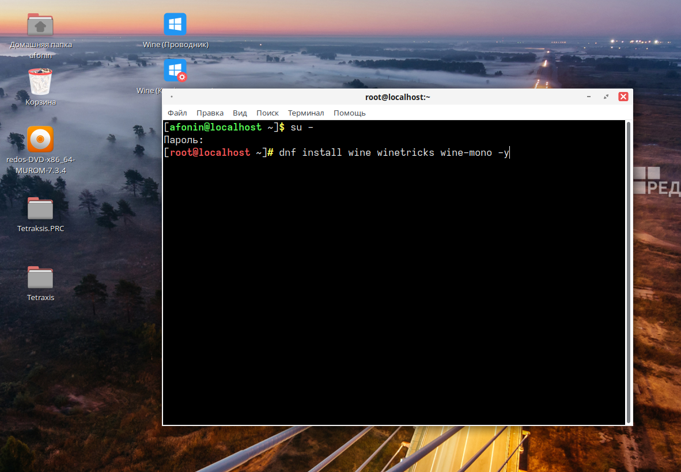

* 1. Установить дополнительные пакеты **Wine** для работы системы программного обеспечения Tetraksis.PRC. Пакеты устанавливаются от имени пользователя, поэтому нужно воспользоваться командой **«Exit»** для выхода из режима администратора.

Для установки первого пакета ввести команду **«winetricks -- force dotnet48»** и нажать **«Enter»**, запустится установка .Net Framework 4.8. Далее следовать указаниям в появляющихся окнах до завершения установки.

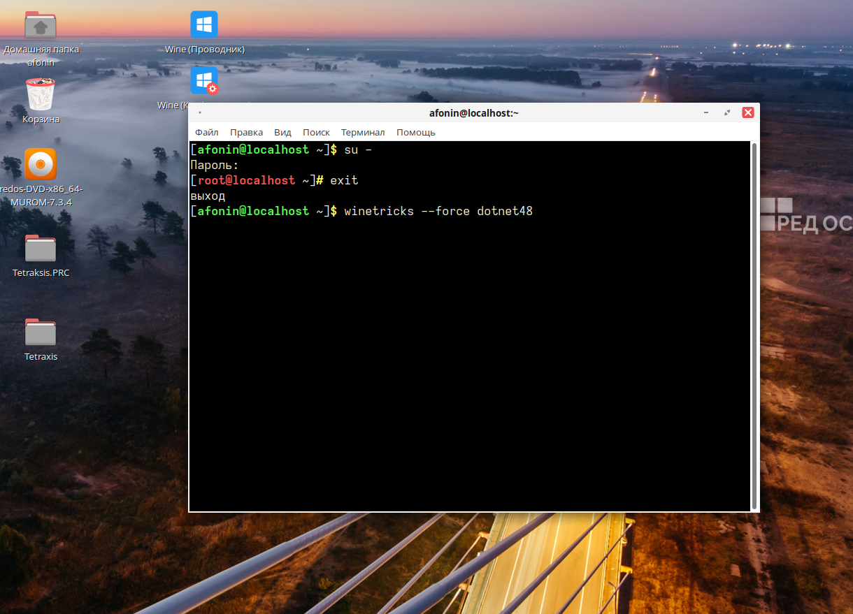

Команда для установки второго компонента: **«winetricks d3dcompiler_47»**.

Команда для установки третьего (последнего) компонента: **«winetricks corefonts»**.

* 1. Закрыть терминал командой **«Exit»**.

1. Установка модулей приложения Tetraksis.PRC. Модули приложения Tetraksis.PRC не требуют развертывания. Их нужно просто скопировать в каталог **/home/%user%/.wine/drive_c/**.

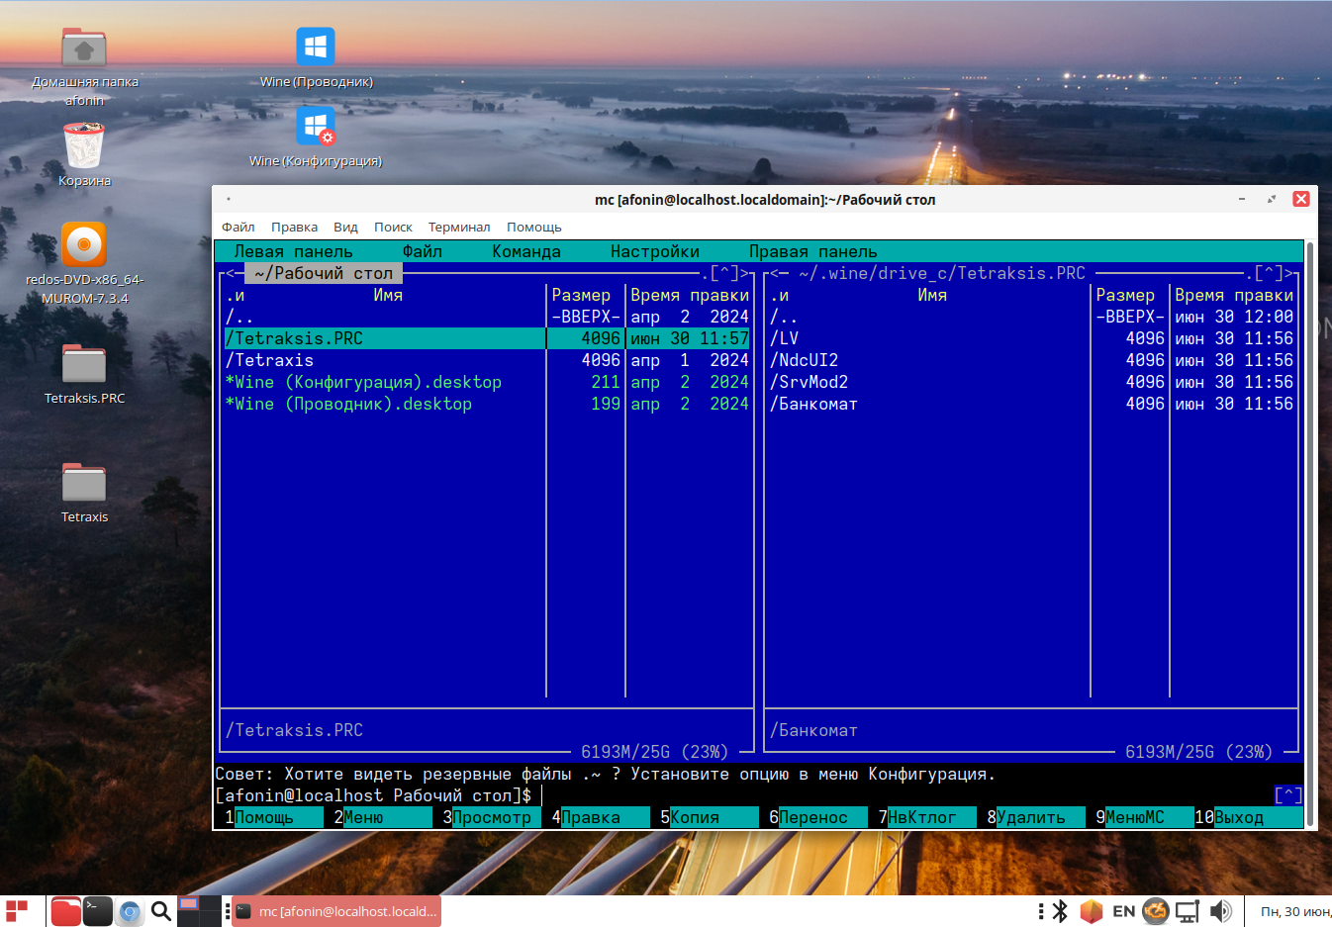

1. Для удобства доступа к папкам программ, установленных через **Wine**, можно создать ярлык Проводника на рабочем столе. Для этого необходимо вызвать контекстное меню щелчком правой кнопки мыши по рабочему столу. В контекстном меню выбрать функцию **«Создать кнопку запуска»**, откроется окно:

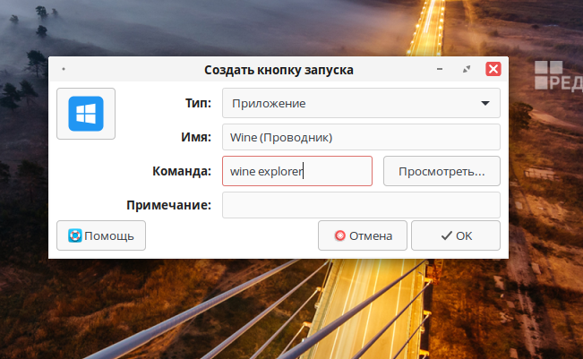

В поле **«Имя»** ввести наименование, под которым программа будет отображаться на рабочем столе. В поле **«Команда»** ввести команду **«wine explorer»**. Нажать **«Ок»**, после чего на рабочем столе появится ярлык Проводника Windows (Wine), щелчком по которому будет запускаться Проводник.

Далее создать ярлык запуска настроек **Wine** аналогичным образом.

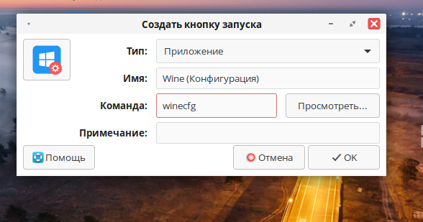

После создания и запуска Конфигурации откроется окно. В данном окне на вкладке **«Приложения»** в поле **«Версия Windows»** обязательно указать **Windows 7**. Далее перейти на вкладку **«Графика»** и выставить галочки так, как показано на скриншоте:

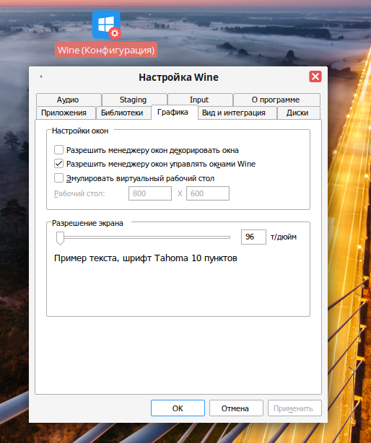

1. Установка завешена. Модули приложения Tetraksis.PRC можно запускать из проводника **Wine** по пути:

**«C:\Tetraksis.PRC\LV\lv.exe»**

**«C:\Tetraksis.PRC\NdcUI2\NdcUI2.exe»**

**«C:\Tetraksis.PRC\SrvMod2\SrvMod2.exe»**

**«C:\Tetraksis.PRC\Банкомат\Банкомат.exe»**

# Информация для контактов

По вопросам, связанным с данным документом, просьба обращаться по следующему адресу:

Отдел технологической документации

Департамента технологического развития

ООО "ПСИТ СЕРВИС"

123103 Москва

Живописная улица, д.8, к.1

Телефон: (495) 947-85-65

E-mail: directs@psit.ru